软件仿真出现:

*** error 65: access violation at 0x40021000 : no 'read' permission

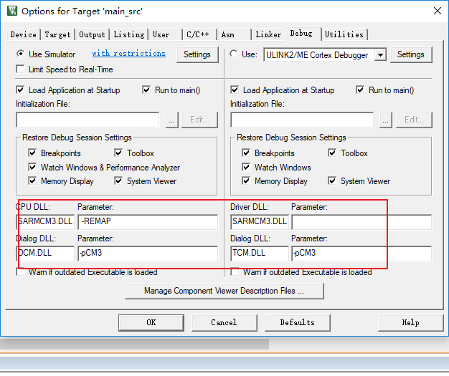

修改

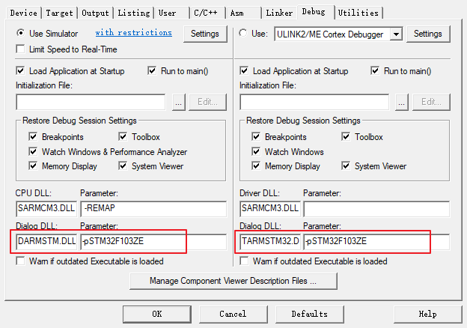

GPIO 仿真

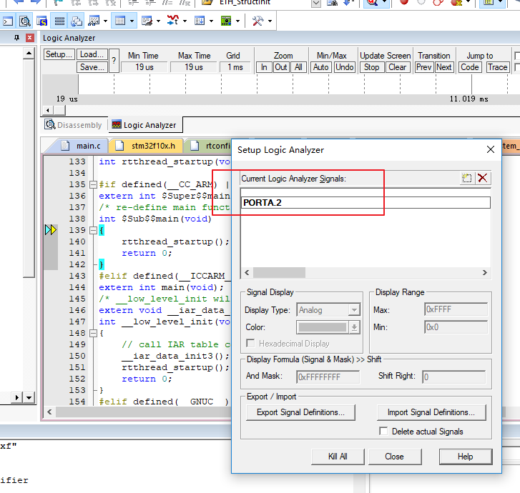

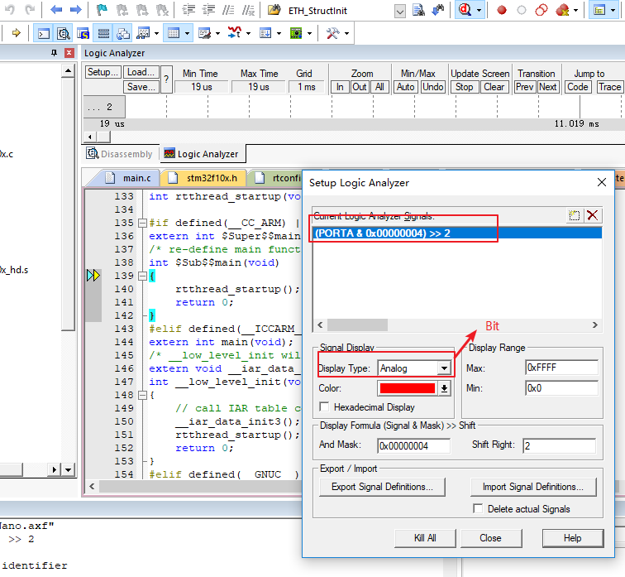

SART_GetITStatus()和USART_GetFlagStatus()的区别

　　都是访问串口的SR状态寄存器，唯一不同是，USART_GetITStatus()会判断中断是否开启，如果没开启，也会返回false。

　　　　ITStatus USART_GetITStatus(USART_TypeDef* USARTx, uint32_t USART_IT)

　　该函数不仅会判断标志位是否置1，同时还会判断是否使能了相应的中断。所以在串口中断函数中，如果要获取中断标志位，通常使用该函数。------串口中断函数中使用。

 　　　　FlagStatus USART_GetFlagStatus(USART_TypeDef* USARTx, uint32_t USART_FLAG)

　　该函数只判断标志位。在没有使能相应的中断时，通常使用该函数来判断标志位是否置1。------做串口轮询时使用。

--------------------------------RT-thread -----------------------------------

rt_interrupt_enter()

rt_interrupt_leave()

STM32F103 RT-thread V1.0.1 调用systemtickconfig 配置tick RT-thread 线程没办法正常启动运行，

最后发现stm32f103x_it.c 里面 system_handle 没有添加RT-thread 的时钟调度